Università degli studi di Salerno

***Corso di Laurea in Informatica***



***PROGRAMMAZIONE WEB***

***Website Design***

***“Black noise”***

*.*

Studenti:

Nome Matricola

Elio Testa 0512105614

Nicola Palma 0512105554

Andrea Marino 0512105545

**Docente:**

Rita Francese

*Anno Accademico: 2018/19*

INDICE

* Obiettivo del progetto………………………………………………...3
* Analisi di siti esistenti………………………………………………...3
* Homepage……………………………………………………….3
* Schede degli abiti……………………………………………….4
* Area Personale…………………………………………………..4
* Funzionalità del Sito………………………………………………… .5
* Alcune Considerazioni………………………………………………..5
* Logo dell’Azienda………………………………………………….....5
* Diagramma navigazionale…………………………………………….6
* Mappa dei contenuti…….…………………………………………….6
* Base di Dati…………………………………………………………...7
* Schema E-R……………………………………………………...7
* Pagine HTML…….…………………………………………………...7
* Layout…………………………………………………………....7
* Tema……………………………………………………………..8
* Scelta dei colori………………………………………………….8
* Diagramma di navigazione con le Servlet…………………………….9

Black Noise

# Obiettivo del progetto

L’obiettivo del progetto sarà realizzare una piattaforma e-commerce per una vendita di abiti ad una fascia prettamente giovanile e verrà utilizzato sia per informazioni sugli abiti disponibili che il loro prezzo ed eventualmente l’acquisto di essi online per poi essere spediti.

# Analisi di siti esistenti

**Homepage:**

L’homepage del sito sarà basata su quelle del sito di e-commerce nico abbigliamento ([www.nico.it](http://www.nico.it)). Esso avrà il logo in alto a sinistra contatti vari subito dopo per poter contattare l’amministratore del sito e eventualmente il numero di telefono della sede fisica,un barra con un motore di ricerca per la ricerca di abbigliamento nel sito in maniere più veloce e tutto a destra un carrello con i propri acquisti e il login con la password per accedere al sito.



Al di sotto di questo ci sarà un banner che distribuirà i vari tipi di abiti per categoria e eventualmente il pulsante per tornare alla home.

C:\Users\User\Desktop\progetto\Cattura2.PNG

Al di sotto ci saranno foto in cui si mostreranno gli abiti in vendita in evidenza per la stagione successiva ed eventualmente il pulsante per poter andare nella sezione acquisti di quel capo.

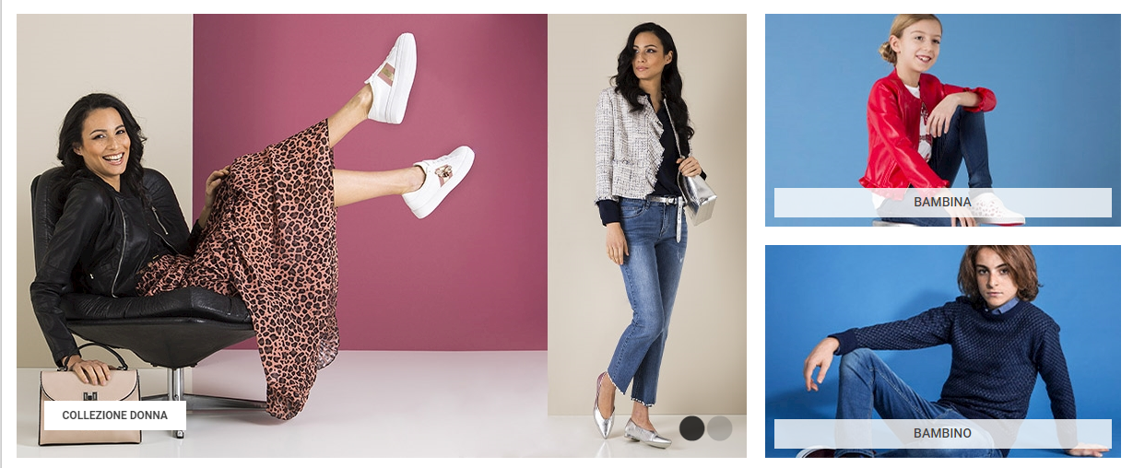

**Schede degli abiti**

Per quanto riguarda rigurda i singoli capi messi in vendita avranno ognuno una propria scheda con eventuali informazioni sia sul prezzo che sulle taglie disponibili il pulsante per l’aggiunta al carrello e la quantità che si vuole acquistare di quel capo

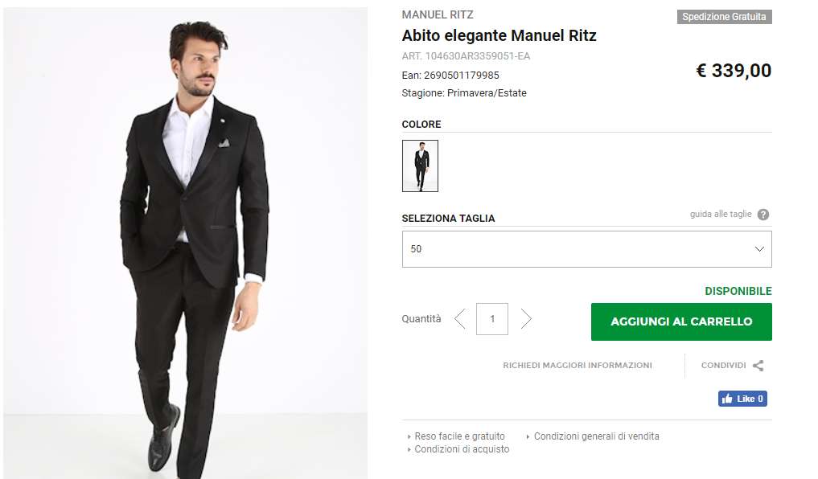

**Area Personale**

Il sito inoltre permetterà di accedere all’area personale del cliente in cui si possa controllare ciò che si è messo all’interno del carrello, il prezzo del singolo capo, il totale di quanto hai speso e i bottoni laterali per acquistare o eliminare ciò che il cliente ha messo nel carrello.

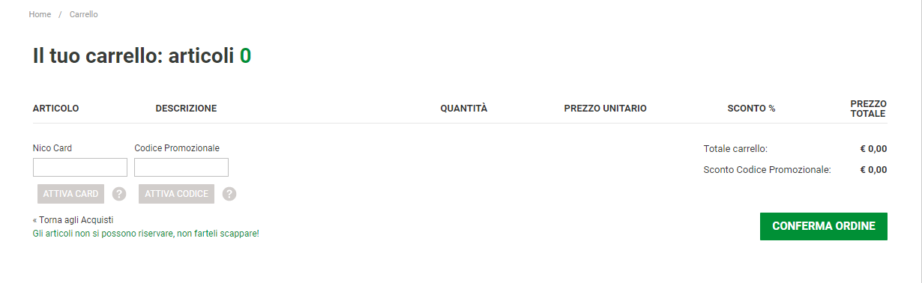

# Funzionalità del sito

Esistono tre tipologie di utenti:

* Utente non registrato
* Utente registrato
* Amministratore

La piattaforma come detto in precedenza permetterà all’utente registrato di:

* Registrarsi e fare login tramite un nome utente e una password
* Navigare all’interno del sito per visionare i capi che possono interessare
* Aggiungere i capi all’interno del carrello per poi procedere al pagamento
* Vedere i prezzi dei capi aggiungerli al carrello e eventualmente eliminarli dal carrello nel caso si cambi idea.

L’Amministratore può:

* Inserire,visualizzare,modificare e cancellare i prodotti del catalogo
* Visualizzare tutti gli ordini del giorno

**Alcune Considerazioni**

Bisogna considerare che il sito sarà implementato sia per pc che per smartphone e non sarà sicuro perché sara con sorgente aperta nonostante sarà presente comunque un amministratore di sito che vigilerà sul corretto funzionamento del sito e potrà controllare ogni singolo acquisto fatto da un cliente o da tutti i clienti

**Logo dell’azienda**



**Diagramma Navigazionale**

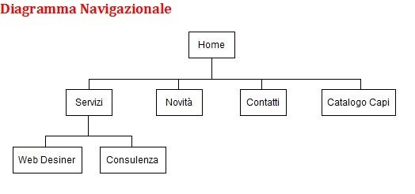

**Mappa dei contenuti**

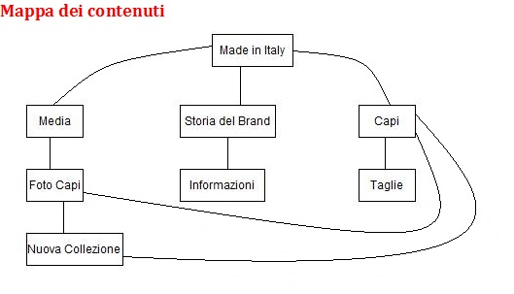

**Base di Dati**

**Schema E-R:**

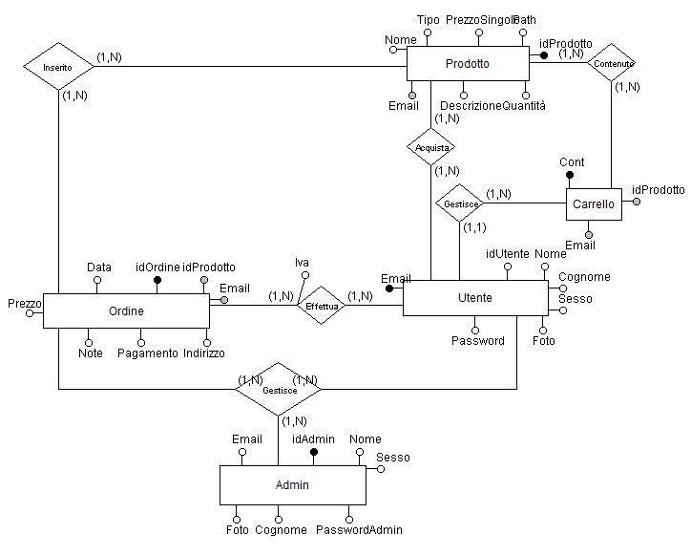

**Pagine HTML**

**Layout**

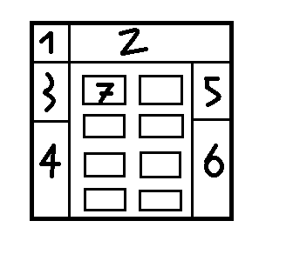

1. Logo;
2. Informazioni,Contatti e nome della pagina;
3. Menù a scorrimento;
4. News;
5. Login al sito e carrello;
6. Catalogo con i vari capi;
7. Foto in evidenza e nuova collezione.

**Tema**

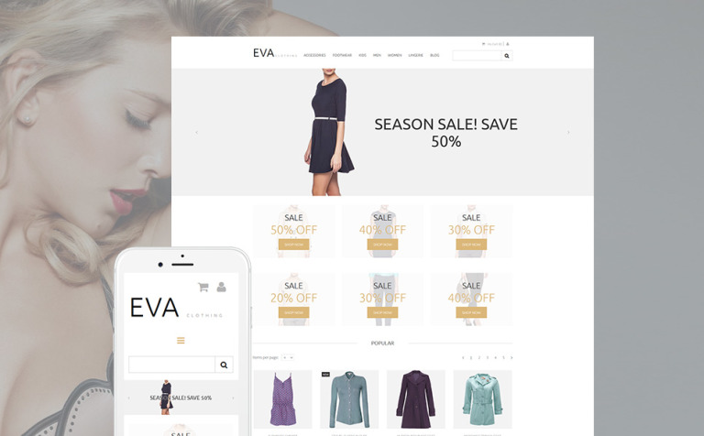

Il tema avrà sullo sfondo l’immagine di una donna o di un uomo in base al capo che si vorrà vendere e in base alla fetta di clientela che si vuol colpire e poi il sito così strutturato come da layout sopra.

**Scelta dei colori**

Per il colore ci si baserà sulla fetta di consumatore da voler colpire la foto sullo sfondo come da tema sarà bianca e nera e il colore della pagina sarà nel caso di un bambino celeste, nel caso di un adulto uomo sarà un arancione chiaro e nel caso di un adulto donna sarà un rosa chiaro,ciò si baserà sulle novità offerte a quella fetta punteranno, nel caso i capi sia unisex allora si opterà per la pagina bianca.

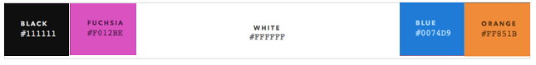

**Diagramma di navigazione con le Servlet**

